**Examen de recuperación**

**Semana 06**

**Examen parcial 1**

1. **PROBLEMA PLANTEADO**

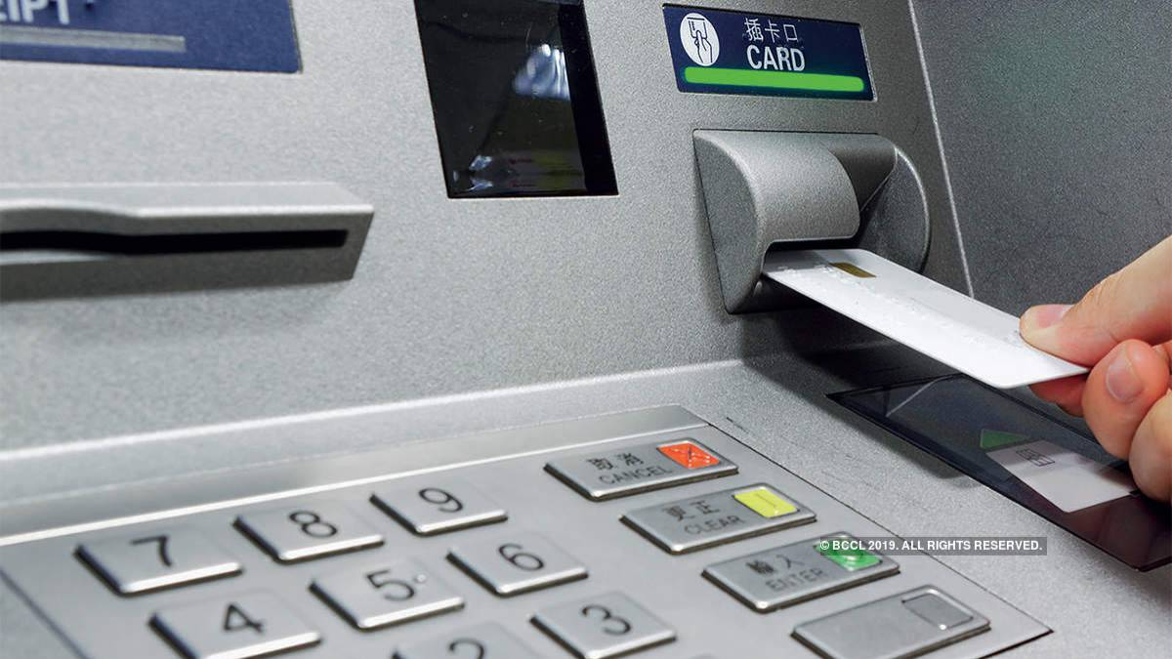

Escriba un programa que simule una cuenta bancaria. Debe permitirnos realizar depósitos en la cuenta y hacer retiros de la misma, así como registrar nuestro código PIN de 4 dígitos o modificarlo para poder realizar movimientos en la cuenta. Es necesario este código para poder realizar movimientos, si se intentara hacer movimientos sin haber registro al menos el código PIN no se podría realizar.

Se debe validar tener el saldo disponible para poder retirar, de igual forma el monto de retiro máximo diario es 1500. Por cada movimiento sea depósito o retiro el banco cobra un 0.05 del saldo automáticamente, además que solicita el código PIN de 4 dígitos para poder realizar el movimiento, si el código PIN no es el mismo con el que la cuenta fue creada no se realiza el movimiento y se cierra el programa.

El estado de la cuenta debe mostrarse de manera continua. Cree una clase llamada Cuenta para representar cuentas bancarias. Debe poseer las características y comportamientos descritos anteriormente.

***Atributos***

***Comportamientos***

1. **MODELADO DE LA CLASE EN UML**

*[Completar]*

1. **IMPLEMENTACIÓN EN LENGUAJE DE PROGRAMACIÓN**

*[Agregar código fuente de las clases]*

|  |
| --- |
|  |
|  |

|  |
| --- |
|  |
|  |